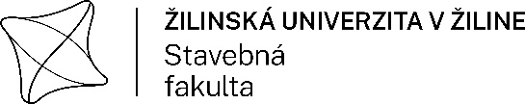

POTVRDENIE

Potvrdzujem, že ..........................................................................., narodený (á) ....................................,
je v akademickom roku 2023/2024 od 1.9.2023 riadne zapísaný do ................... ročníka študijného programu ........................................................................................................................................ bakalárskeho štúdia/ inžinierskeho štúdia* v dennej forme na Stavebnej fakulte Žilinskej univerzity v Žiline.
Potvrdenie sa vydáva ako doklad pre OÚP, ŽSR, SAD, daňovú úľavu, bytovú správu, manžela, sociálne štipendium.
Toto potvrdenie neplatí pre rodinné prídavky.

V Žiline.........................................
Monika Ilovská, Mariana Hírešová,
Referát vzdelávania SvF UNIZA
* nehodiace sa prečiarknite

Stavebná fakulta UNIZA, Univerzitná 8215/1, 010 26 Žilina fstav-studref@uniza.sk http://svf.uniza.sk

POTVRDENIE

Potvrdzujem, že ..........................................................................., narodený (á) ....................................,
je v akademickom roku 2023/2024 od 1.9.2023 riadne zapísaný do ................... ročníka študijného programu .................................................................................................................................... bakalárskeho štúdia/ inžinierskeho štúdia* v dennej forme na Stavebnej fakulte Žilinskej univerzity v Žiline.
Potvrdenie sa vydáva ako doklad pre OÚP, ŽSR, SAD, daňovú úľavu, bytovú správu, manžela, sociálne štipendium.
Toto potvrdenie neplatí pre rodinné prídavky.

V Žiline.........................................
Monika Ilovská, Mariana Hírešová,
Referát vzdelávania SvF UNIZA
* nehodiace sa prečiarknite

